Examen provincial de Matemáticas - Tarfaya 2016
Corrección traducida al castellano
I. Números y cálculo
Actividad | Respuesta / desarrollo
Orden creciente | 1/6 < 3,9 < 20/4 < 6 < 6,25.
Fracciones | Diferencia: 3/4. Suma: 19/8. Producto: 57/32.
Operaciones | (7135,76 - 718,9) + 605,088 = 7021,948.  257,3 x 45,7 = 11758,61.  1076,25 ÷ 28,7 = 37,5.
Escala | Distancia real = 3,14 x 20000000 = 62800000 cm = 628 km.
II. Medida
Actividad | Respuesta / desarrollo
Conversiones | 400 dam + 2,5 km = 65 hm.  5 q + 4500 kg = 5 t.  8,7 ha 23 a 245 dam² = 113800 m².  14 dm³ 240 dal = 2,414 m³.
Piscina | Anchura = 3 m y altura = 3 m. Volumen = 6 x 3 x 3 = 54 m³.
III. Geometría
- Ángulo AÔB = 85°: construcción correcta.
- Paralelogramo ABCD: construcción correcta respetando las medidas.
- Simetría respecto de (D): construcción correcta.
Solución gráfica de la simetría:
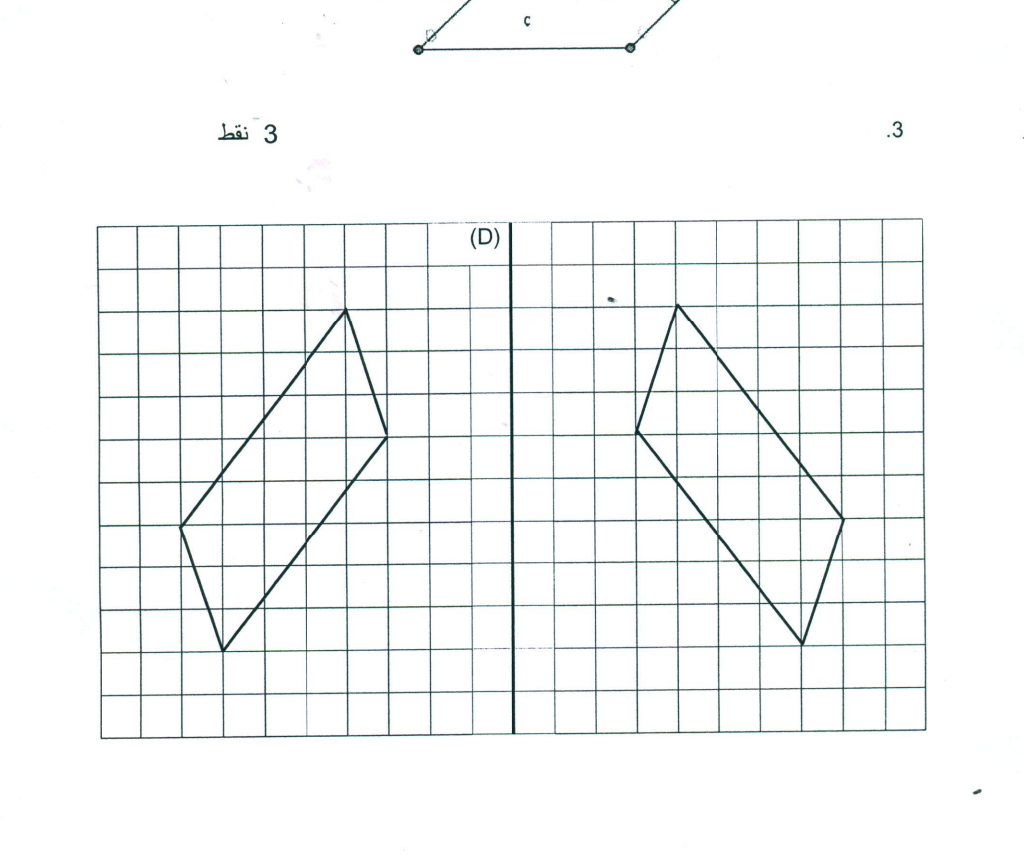
- Jardín: perímetro = 2 x (12 + 8) = 40 m. Área de la zona circular = 3 x 3 x 3,14 = 28,26 m², según la corrección original.

